

Actividad #2
Uso de EC2

UNIVERSIDAD DE SAN CARLOS DE GUATEMALA
FACULTAD DE INGENIERÍA EN CIENCIAS Y SISTEMAS
2.1 | DEFINICIÓN DE CONCEPTOS

Definición 2.1.1
Usuarios IAM

Definición 2.1.2
Máquinas virtuales en la nube

Definición 2.1.2
Costos por uso en Cloud

2.2 | COMPETENCIA(S) DEL EJEMPLO A IMPARTIR

Competencia 2.2.1
Implementa servicios básicos de Cloud utilizando Amazon EC2, Amazon RDS, Amazon S3, Azure Virtual Machines, Azure SQL, Azure Blob Storage, Azure App Services y Azure Logic Apps para desplegar aplicaciones básicas, considerando la configuración de redes, seguridad y escalabilidad.

Competencia 2.2.2
Aplica principios básicos de ingeniería a través de conceptos de Cloud Computing para el desarrollo de aplicaciones básicas

Competencia 2.2.3
Crea máquinas virtuales en la nube para el despliegue de aplicaciones en la misma.

2.3 | SOFTWARE O MATERIALES NECESARIOS

Descripción
Crear una máquina virtual con EC2 para desplegar una aplicación web básica.

Herramientas
Amazon Web Services EC2
- Crear un usuario IAM para manejar EC2.
- Crear una instancia de EC2.
- Asignarle el nombre de “VM-semi1”.
- Acceder por SSH mediante Termius o consola.
- Desplegar una aplicación web simple de html dentro de la máquina virtual.
- Configurar los puertos de entrada y salida de la máquina virtual.
- Acceder a la aplicación web mediante la IP de la VM.
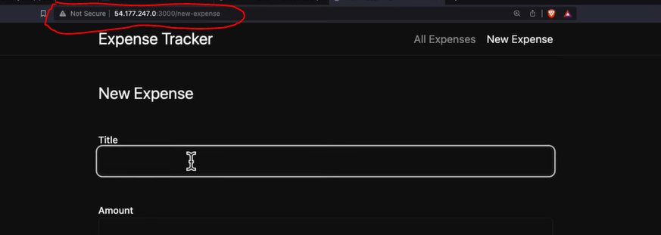
2.4 | EJERCICIOS EN CLASE

Descripción
Crear una máquina virtual con EC2 para desplegar una aplicación web básica que contenga sus datos personales.

Entrega
Entrega de capturas en un PDF en Uedi o Classroom según la situación de la plataforma.

2.5 | VALORES Y ACTITUDES

Aplicación de Valores
- Entregas a tiempo: Cada estudiante debe hacer entrega de su tarea en la fecha y horario establecido sin atrasos, cualquier entrega fuera del mismo tendrá nota de 0.
- Honestidad: Cada estudiante realiza de manera propia la actividad, sin realizar copias o falsificando la evidencia.

